Справочник клиентов - один из основных справочников системы, предназначенный для создания и ведения клиентской базы данных как частных лиц, так и организаций. Общие принципы работы со справочником контрагентов такие же, как и с другими справочниками системы Агбис.
Для открытия журнала нужно выбрать пункт меню: «Справочники» –> «Клиенты» –> «Клиенты»
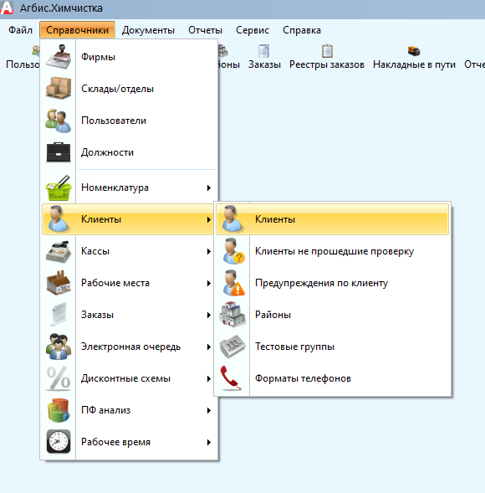
Справочник разделен на две части:
- левая - группы клиентов;
- правая - список клиентов.

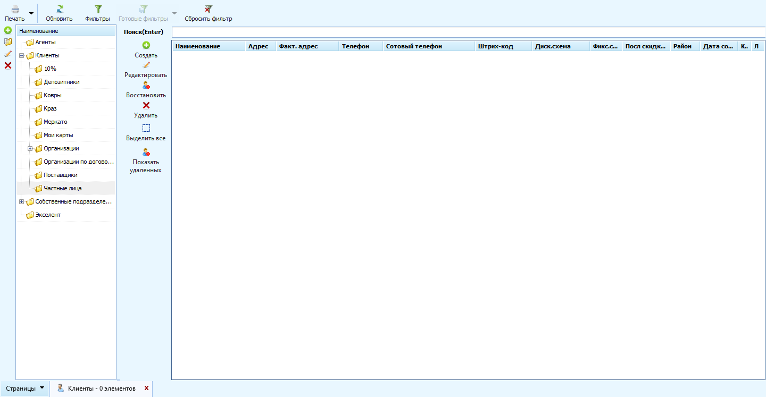
В левой части можно создавать и редактировать группы контрагентов. В правой - создавать и редактировать карточки клиентов.
Для создания и редактирования групп клиентов и карточек клиентов предусмотрены соответствующие кнопки управления. Группы клиентов и самих клиентов можно перетаскивать с помощью удерживания левой кнопки мыши на группе.

